## 

# HTML : Création de page Web

# Mise en page avec CSS

1. Nommer votre premier document *index.html* et placer le dans un dossier sur votre bureau.
2. Entrez les **balises de base**.
3. Donnez-lui un titre. Par exemple, <title>Mise en page en CSS</title>.
4. Nous allons utiliser une feuille de style interne. C'est-à-dire du CSS dans la section head de votre code tapez:  
   <style>  
   {  
     
   }  
   </style>
5. Constituez un sélecteur nommé «**conteneur**» qui s'applique a un élément de type id.   
   #conteneur
6. Appliquez lui les propriétés suivantes :

margin-top: 10px;

margin-bottom:10px;

margin-left: auto;

margin-right: auto;

padding 0;

width: 900px;

border: 3px solid #990000;

1. Ajoutez dans votre code html entre les balises <body> le code suivant :   
   <body>

<div id="conteneur">

</div>

</body>

1. Créez un nouveau sélecteur pour la balise body.
2. Appliquez lui un fond de couleur et une police.   
    background-color: #990000;  
    font-family: Arial,Helvetica,sans-serif;
3. Regardez le résultat.
4. Créer un sélecteur nommé «**entete**» qui s'applique sur un élément de type id.
5. Appliquez lui les informations suivantes :  
    background-color: #D5EDB3;  
    margin: 0;  
    padding: 10px; border-bottom:1px solid #990000;
6. Modifier votre code html de la façon suivante :   
   <body>

<div id="conteneur">

<div id="entete"></div>

</div>

1. Réaliser la maquette suivante.  
   Vous aurez besoin de la propriété display : inline-block;  
   Vous pouvez aussi utiliser float et clear.

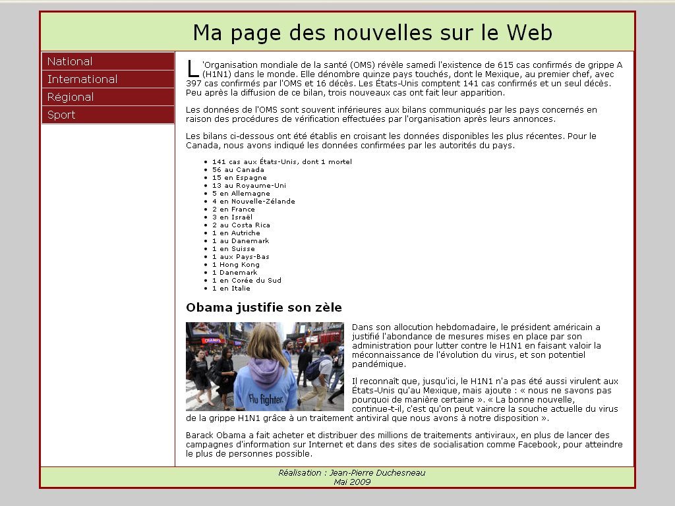

Que vous finissiez l’exercice en cours ou à la maison, envoyez le fichier html par courriel à guillaume.croteau.1@gmail.com.